Инструкция по выполнению заданий по учебной дисциплине по ПМ.01 Приготовление и подготовка к реализации полуфабрикатов для блюд, кулинарных изделий разнообразного ассортимента
06.05.2021. (6час)
18 группа ОПОП «Повар, кондитер»
Тема 2.3 Приготовление полуфабрикатов из рыбы
1)Приготовление полуфабрикатов из рыбы: тушка с головой, тушка без головы, «кругляши», порционный кусок непластованной рыбы (стейк), филе с кожей и реберными костями, филе с кожей без костей, чистое филе, «бабочка», рулетики, мелкие куски рыбы, порционные полуфабрикаты, панированные в различных панировках.
Литература
- ГОСТ 31984-2012 Услуги общественного питания. Общие требования.- Введ. 2015-01-01. - М.: Стандартинформ, 2014.-III, 8 с.
- ГОСТ 30524-2013 Услуги общественного питания. Требования к персоналу. - Введ. 2016-01-01. - М.: Стандартинформ, 2014.-III, 48 с.
- ГОСТ 31985-2013 Услуги общественного питания. Термины и определения.- Введ. 2015- 01-01. - М.: Стандартинформ, 2014.-III, 10 с.
- ГОСТ 30390-2013 Услуги общественного питания. Продукция общественного питания, реализуемая населению. Общие технические условия – Введ. 2016 – 01 – 01.- М.: Стандартинформ, 2014.- III, 12 с.
- ГОСТ 30389 - 2013 Услуги общественного питания. Предприятия общественного питания. Классификация и общие требования – Введ. 2016 – 01 – 01. – М.: Стандартинформ, 2014.- III, 12 с.
- ГОСТ 31986-2012 Услуги общественного питания. Метод органолептической оценки качества продукции общественного питания. – Введ. 2015 – 01 – 01. – М.: Стандартинформ, 2014. – III, 11 с.
Электронные издания:
СанПиН 2.3.2. 1324-03Гигиенические требования к срокам годности и условиям хранения пищевых продуктов [Электронный ресурс]: постановление Главного государственного санитарного врача РФ от 22 мая 2003 г. № 98
Для получения оценки студент должен повторить теоретический материал, выполнить задание, результат сфотографировать и отправить на почту marina.lysova.78@mail.ru Или на WhatsApp по №89022792370
Внимательно прочитайте данную вам инструкцию, выделите для себя важное и запишите

Полуфабрикаты из рыбы для жарки основным способом
Способ разделки рыбы (полуфабрикат) | Способ подготовки п/ф | Вид панировки п/ф
Целая рыба с головой или без нее | Целиком | Посыпают солью, перцем, панируют в сухарях или муке  Или  В муку или сухари добавляют соль, перец, перемешивают и используют для панирования
Кругляши или стейки | Нарезается под углом 90
Филе с кожей и реберными костями | Нарезается под углом 30
Филе с кожей без костей (на коже делают надрезы) | - « -
Чистое филе | - « -
Звено осетровой рыбы с кожей без хрящей или без кожи | Целиком
Порционный кусок осетровой рыбы | Нарезается под углом 30
«Кругляши» (порционный кусок непластованной рыбы)
Филе с кожей без костей
Филе без кожи и костей (чистое филе)
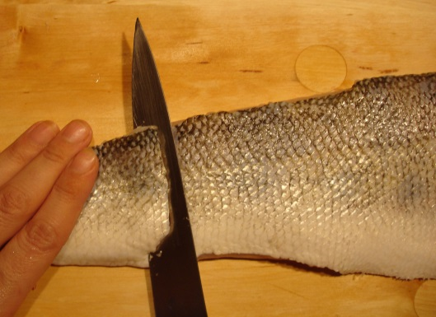
Филе нарезают под острым углом, начиная с хвоста
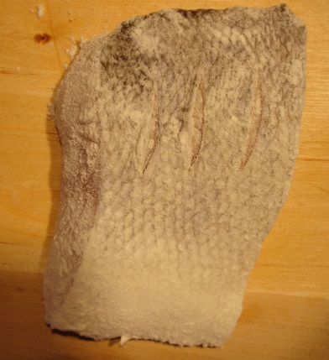
Филе или «кругляш» панируют в муке (или сухарях), смешанной с солью и молотым перцем
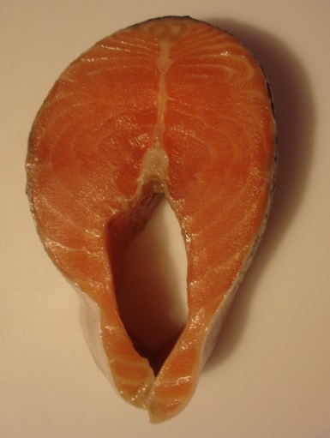
Стейк из лосося

Полуфабрикаты из рыбы для жарки во фритюре
Способ разделки рыбы (полуфабрикат) | Способ подготовки п/ф | Вид панировки п/ф
Целая с головой или без головы (мелкая) | Целиком | Двойная панировка
Рыба «фри» – чистое филе или порц. кусок осетровой рыбы без кожи и хрящей, свернутый «восьмеркой» или «бантиком» | Порц. кусок  Длина – 12 см, ширина – 4-5 см.
Полуфабрикат Рыба фри «восьмеркой»

Чистое филе .Мука пшеничная
Льезон- Белая крошка .Нарезают на порц. куски длиной 15-20 см шириной 4-5 см. Панируют в муке. Смачивают в льезоне. Панируют в белой хлебной крошке. Формуют «восьмеркой», скалывают шпажкой.
1. Рыбу разделывают на чистое филе
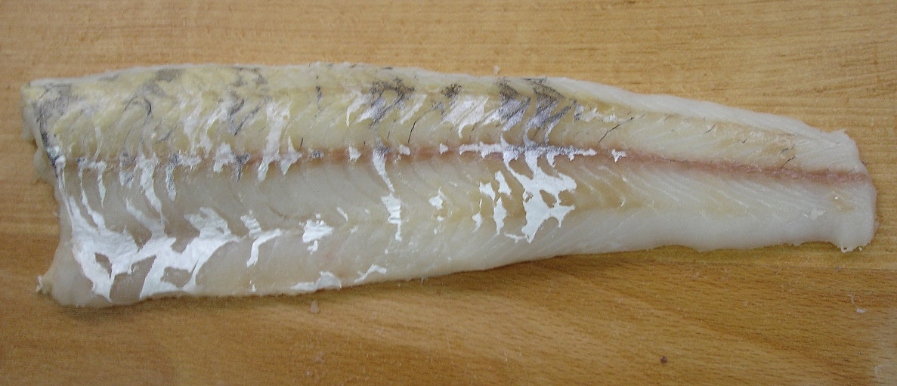
2. Панируют в муке
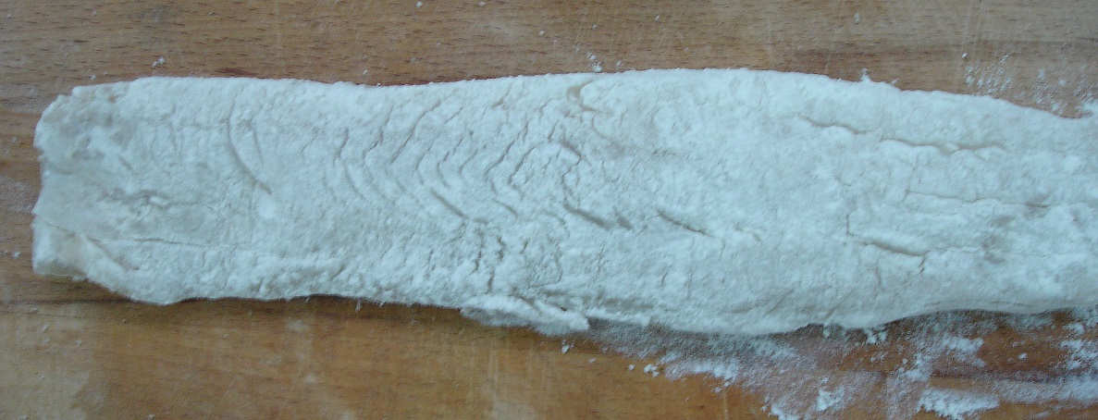
3. Смачивают в льезоне
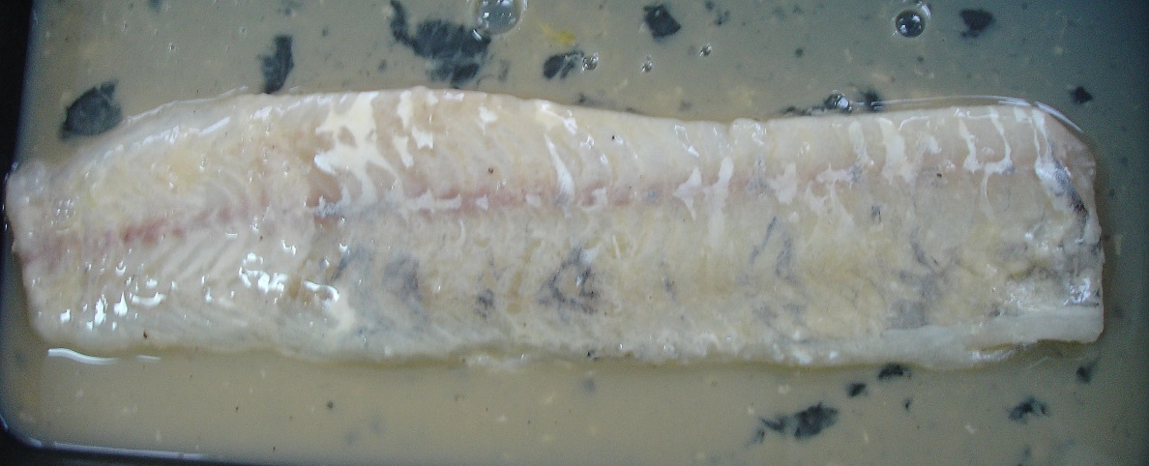
4. Панируют в крошке из пшеничного хлеба
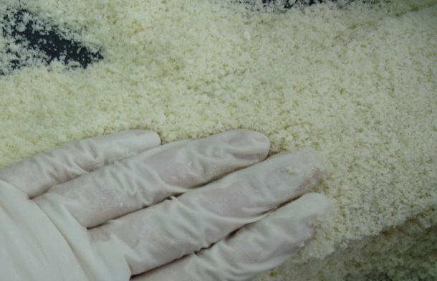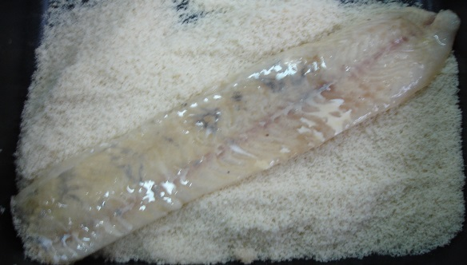
5. Сворачивают «восьмеркой»
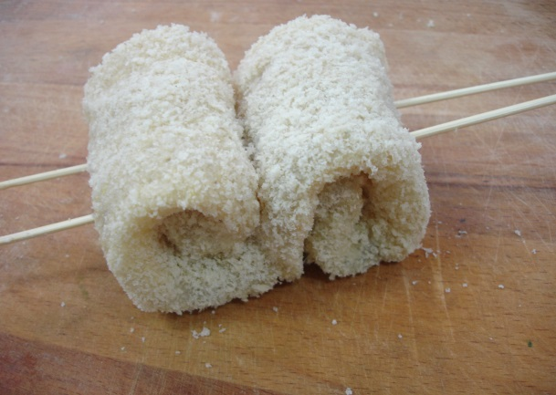
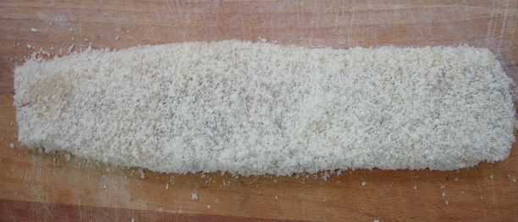
Полуфабрикаты из рыбы для жарки на гриле
Способ разделки рыбы (полуфабрикат) | Способ подготовки п/ф | Дополнительная подготовка
Стейк - порционный кусок непластованной рыбы | Толщина 2-3 см, нарезают под прямым углом | Посыпают солью, перцем, смазывают маслом, сбрызгивают лимонным соком
«Бабочка» – чистое филе или филе с кожей без костей, сформованное в виде «бабочки» | Порц. кусок  Толщиной 4-5 см
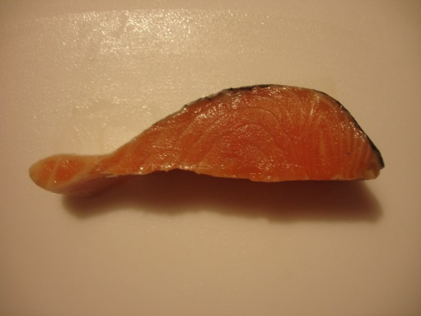
Отрезают порционный кусок филе с кожей без костей под углом 90ْ
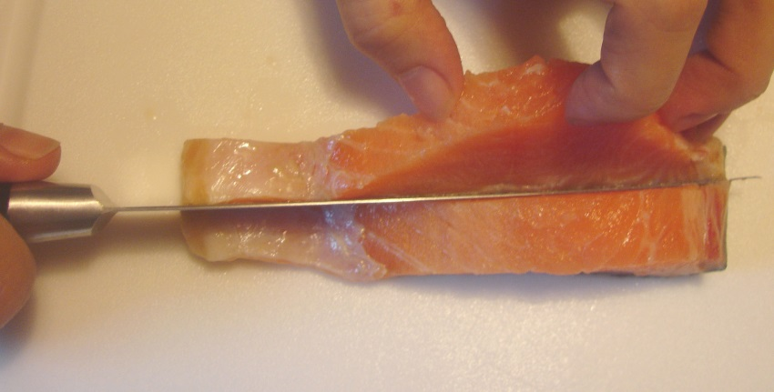
Разрезают вдоль на 2 части, не прорезая кожу
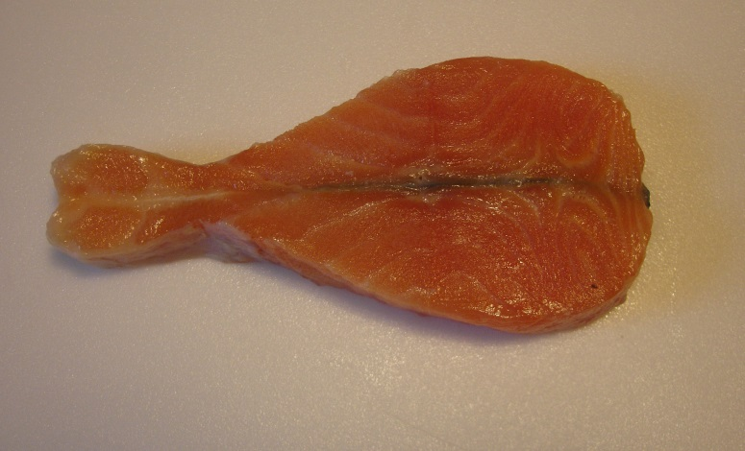
+Полуфабрикат «бабочка»
Тестовое задание №1
Допишите предложения:
- Количество жира в рыбе зависит от …………………………..
- Наибольшее количество жира содержат такие рыбы, как угорь…………………………………….
- Содержание жира влияет на вкусовые качества рыбы и ее……………
- К тощим рыбам относят треску,…………………………………

Тестовое задание №2
Допишите предложения:
Требования к качеству свежей рыбы
Основными показателями являются…………………………………………….
Свежая рыба имеет…….. мясо, …….. жабры, прозрачные глаза,………….. чешую, плотно прилегающую к коже.
При нажатии пальцем ямка на поверхности рыбы…………………...............
Свежесть мороженой рыбы можно определить
Задание №3
Запишите таблицы

